炼油二部设备月报

2021年6月
编制：孔庆站

审核：赵 挺 云

- 本月设备管理动态

（一）、主要生产装置运行情况
6月份炼油二部各装置总体运行正常。
表1 各装置长周期运行情况统计表
（以本周期装置开工为起点进行数据累计）
序号 | 装置名称 | 实际开工（天） |  | 非计划停工次数 |  | 备注
序号 | 装置名称 | 当月 | 累计 | 当月 | 累计 | 备注
1 | 煤油加氢 | 30 | 623 | 0 | 0 | 2019.10.11开工正常；2021年1月22日至26日全厂统筹停工。
2 | 柴油加氢 | 30 | 619 | 0 | 0 | 2019.10.11开工正常；2021年1月22日至26日全厂统筹停工。 2021年4月12日至16日反应器床层压降高停工处理。
3 | 加氢裂化 | 30 | 602 | 0 | 0 | 2019.11.1开工正常；2020年10月3日至4日短停。2021年1月22日至26日全厂统筹停工。
4 | 气体分馏 | 30 | 603 | 0 | 0 | 2019.11.1开工正常；2021年1月22日至26日全厂统筹停工。
(二)、设备管理目标完成情况
表2 机动专业绩效考核指标
序号 | 主要指标 | 单位 | 年度目标 | 当月完成情况 | 年累计完成情况
1 | 关键机组非计划停车次数为零  （受外电网影响除外） | 次 | 0 | 0 | 0
2 | 设备完好率 | % | ≥95 | 99.95 | 99.95
3 | 重要设备完好率 | % | ≥98 | 99.67 | 99.67
4 | 静密封泄漏率 | ‰ | ≤0.5 | 0.01 | 0.01
5 | 加热炉热效率 | % | ≥90% | 92.13 | 92.1
6 | 关键机组故障率 | ‰ | ≤0.5 | 0 | 0
7 | 机械密封寿命 | 小时 | ≥25000 | 31633 | 56940
8 | 滚动轴承寿命 | 小时 | ≥25000 | 200385 | 240462

表3 炼油二部主要绩效指标一览表
主要绩效指标 |  | 二部 | 煤油加氢 | 柴油加氢 | 加氢裂化 | 气体分馏
关键机组故障率(‰) | 目标值 | ≤0.2 | - | 0.2 | 0.2 | -
关键机组故障率(‰) | 当月完成情况 | 0 | - | 0 | 0 | -
关键机组故障率(‰) | 累计完成情况 | 0 | - | 0 | 0 | -
加热炉热效率(%) | 目标值 | ≥90 | - | 90 | 90 | -
加热炉热效率(%) | 当月完成情况 | 92.13 | - | 91.89 | 92.37 | -
加热炉热效率(%) | 累计完成情况 | 92.1 | - | 91.89 | 92.31 | -
机械密封运行寿命（h） | 目标值 | ≥28000 | 28000 | 28000 | 28000 | 28000
机械密封运行寿命（h） | 当月消耗 | 3 | 未更换机封 | 未更换机封 | 2 | 1
机械密封运行寿命（h） | 累计完成情况 | 56940 | 48180 | 124830 | 127020 | 20336
轴承寿命（h） | 目标值 | ≥30000 | 30000 | 30000 | 30000 | 30000
轴承寿命（h） | 当月消耗 | 未更换轴承 | 未更换轴承 | 未更换轴承 | 未更换轴承 | 未更换轴承
轴承寿命（h） | 累计完成情况 | 1202310 | 148920 | 306600 | 189070 | 89790
设备夜间抢修率（%） | 目标值 | ≤20 | 20 | 20 | 20 | 20
设备夜间抢修率（%） | 完成值 | 2 | 0 | 0 | 15.9 | 30.7
注：①机械密封寿命（h）/滚动轴承寿命（h） 计算式：装机量÷2÷累计消耗×月份÷12×8760。
- 设备检维修情况
- 日常检维修及抢修情况统计
炼油二部本月设备检修作业票共73张，其中夜间作业票11张。高风险作业票情况：高处作业票30张、动火作业票28张、受限空间票2张、射线作业票0张、吊装作业11张。
表4 炼油二部各装置作业票一览表
装置＼项目 | 检修作业票 | 夜间设备抢修作业票 | 高处作业票 | 动火作业票 | 受限空间票 | 射线作业票 | 吊装作业
煤油加氢 | 2 | 0 | 5 | 7 | 2 | 0 | 3
柴油加氢 | 14 | 0
加氢裂化 | 44 | 7 | 25 | 21 | 0 | 0 | 8
气体分馏 | 13 | 4
- 动设备检修情况
2.1机组检修情况
计划检修：无
故障检修：① 1040-P102A机械密封泄漏检修。②1041-P103B驱动端干气密封泄漏检修。

表5 炼油二部各装置机组检修一览表
1、 | 检修日期：
检修项目：/
检查情况：/
原因分析：/
更换配件：/
试运验收：/

2.2机泵检修情况

表6 炼油二部各装置机泵检修一览表

1、1040-P102A机械密封泄漏检修 | 检修日期：2021年6月15 日
检修项目：1. 更换机封2套。 | 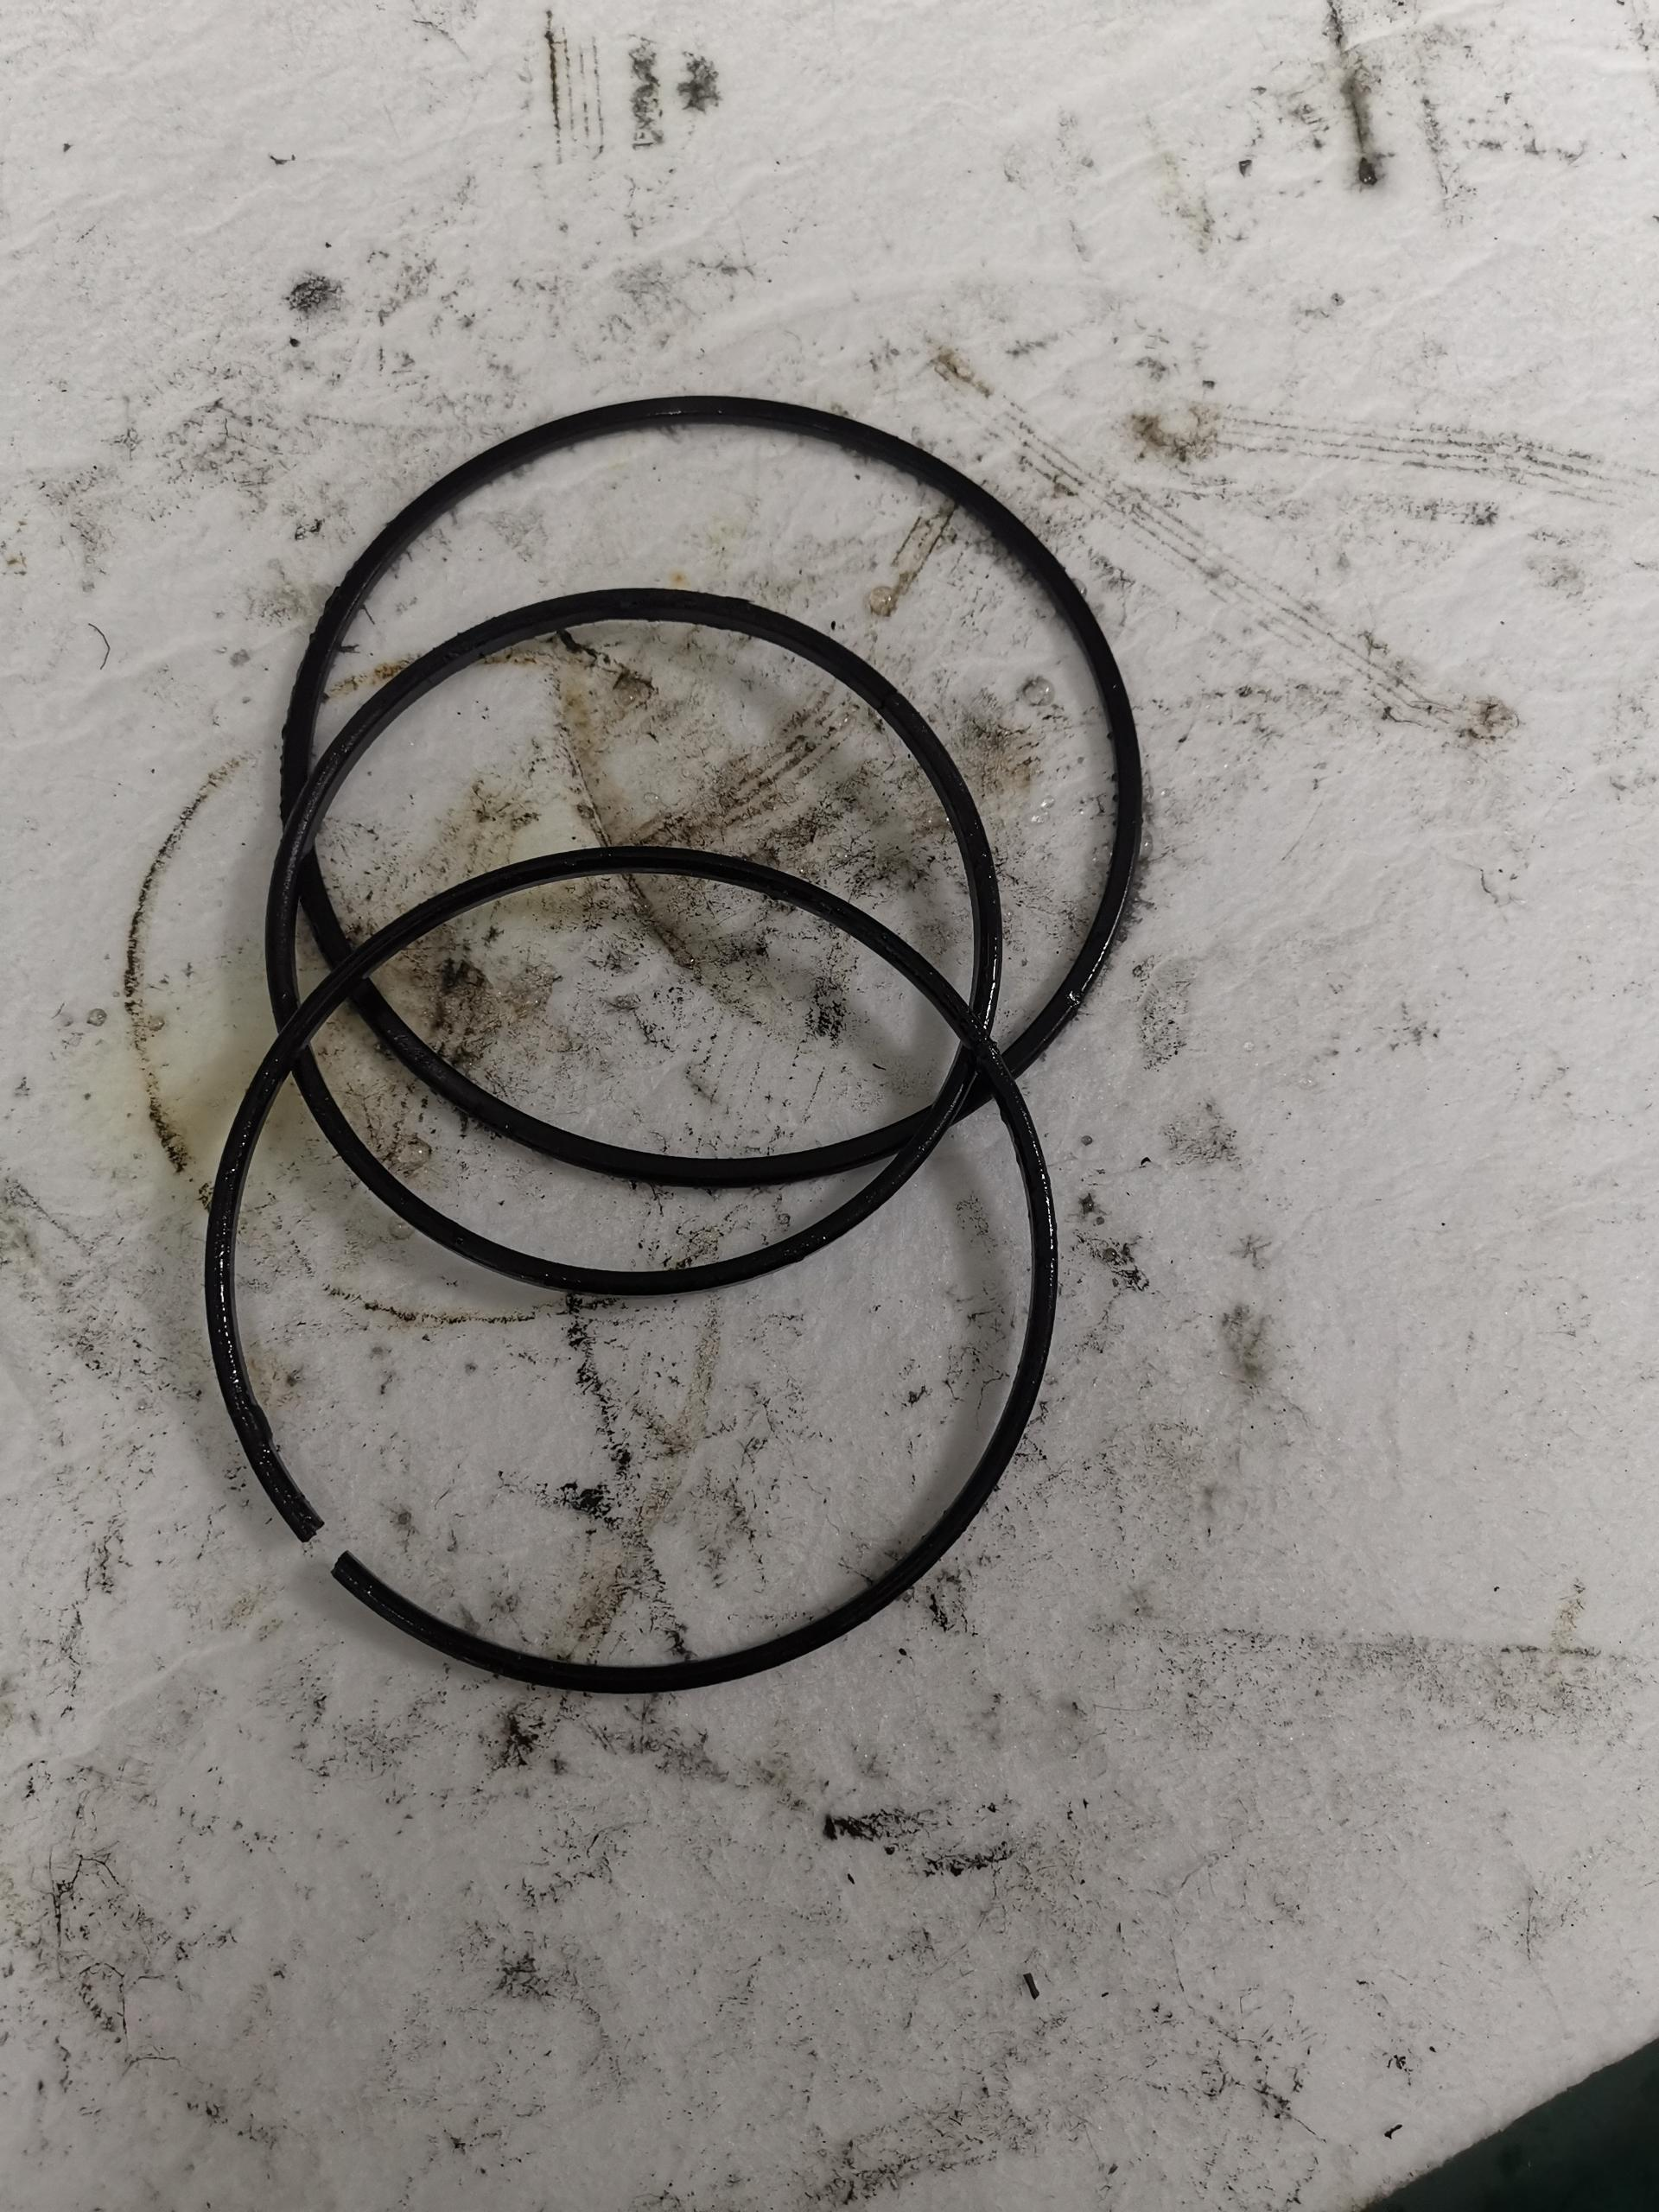
检查情况： 拆检发现机封中O型圈老化、硬化严重，几乎每一只都有开裂现象，个别开裂处已断裂。非驱动端静环有轻微磨损，背冷部位有黑色粘稠结焦物（内有硬质颗粒物）。
原因分析：分析认为原O型圈材质有误，非氟橡胶，计划重新测绘订购氟橡胶材质的O型圈。
更换配件：1. 更换机封 2套。
试运验收：运行正常，但驱动端轴承箱油封漏油较检修前严重
2、1041-P103B驱动端干气密封泄漏检修 | 检修日期：2021年6月30日
检修项目：更换驱动端干气密封 | 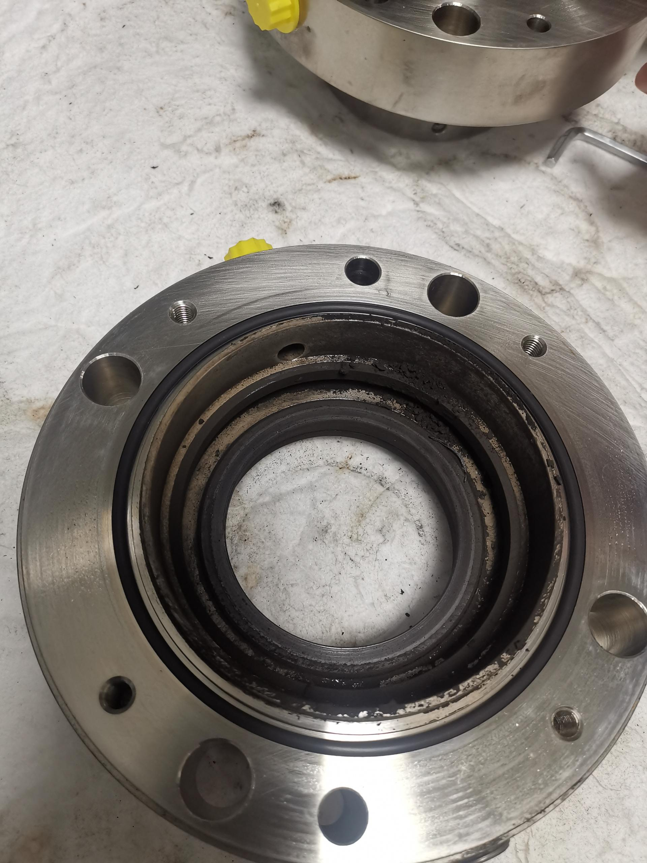  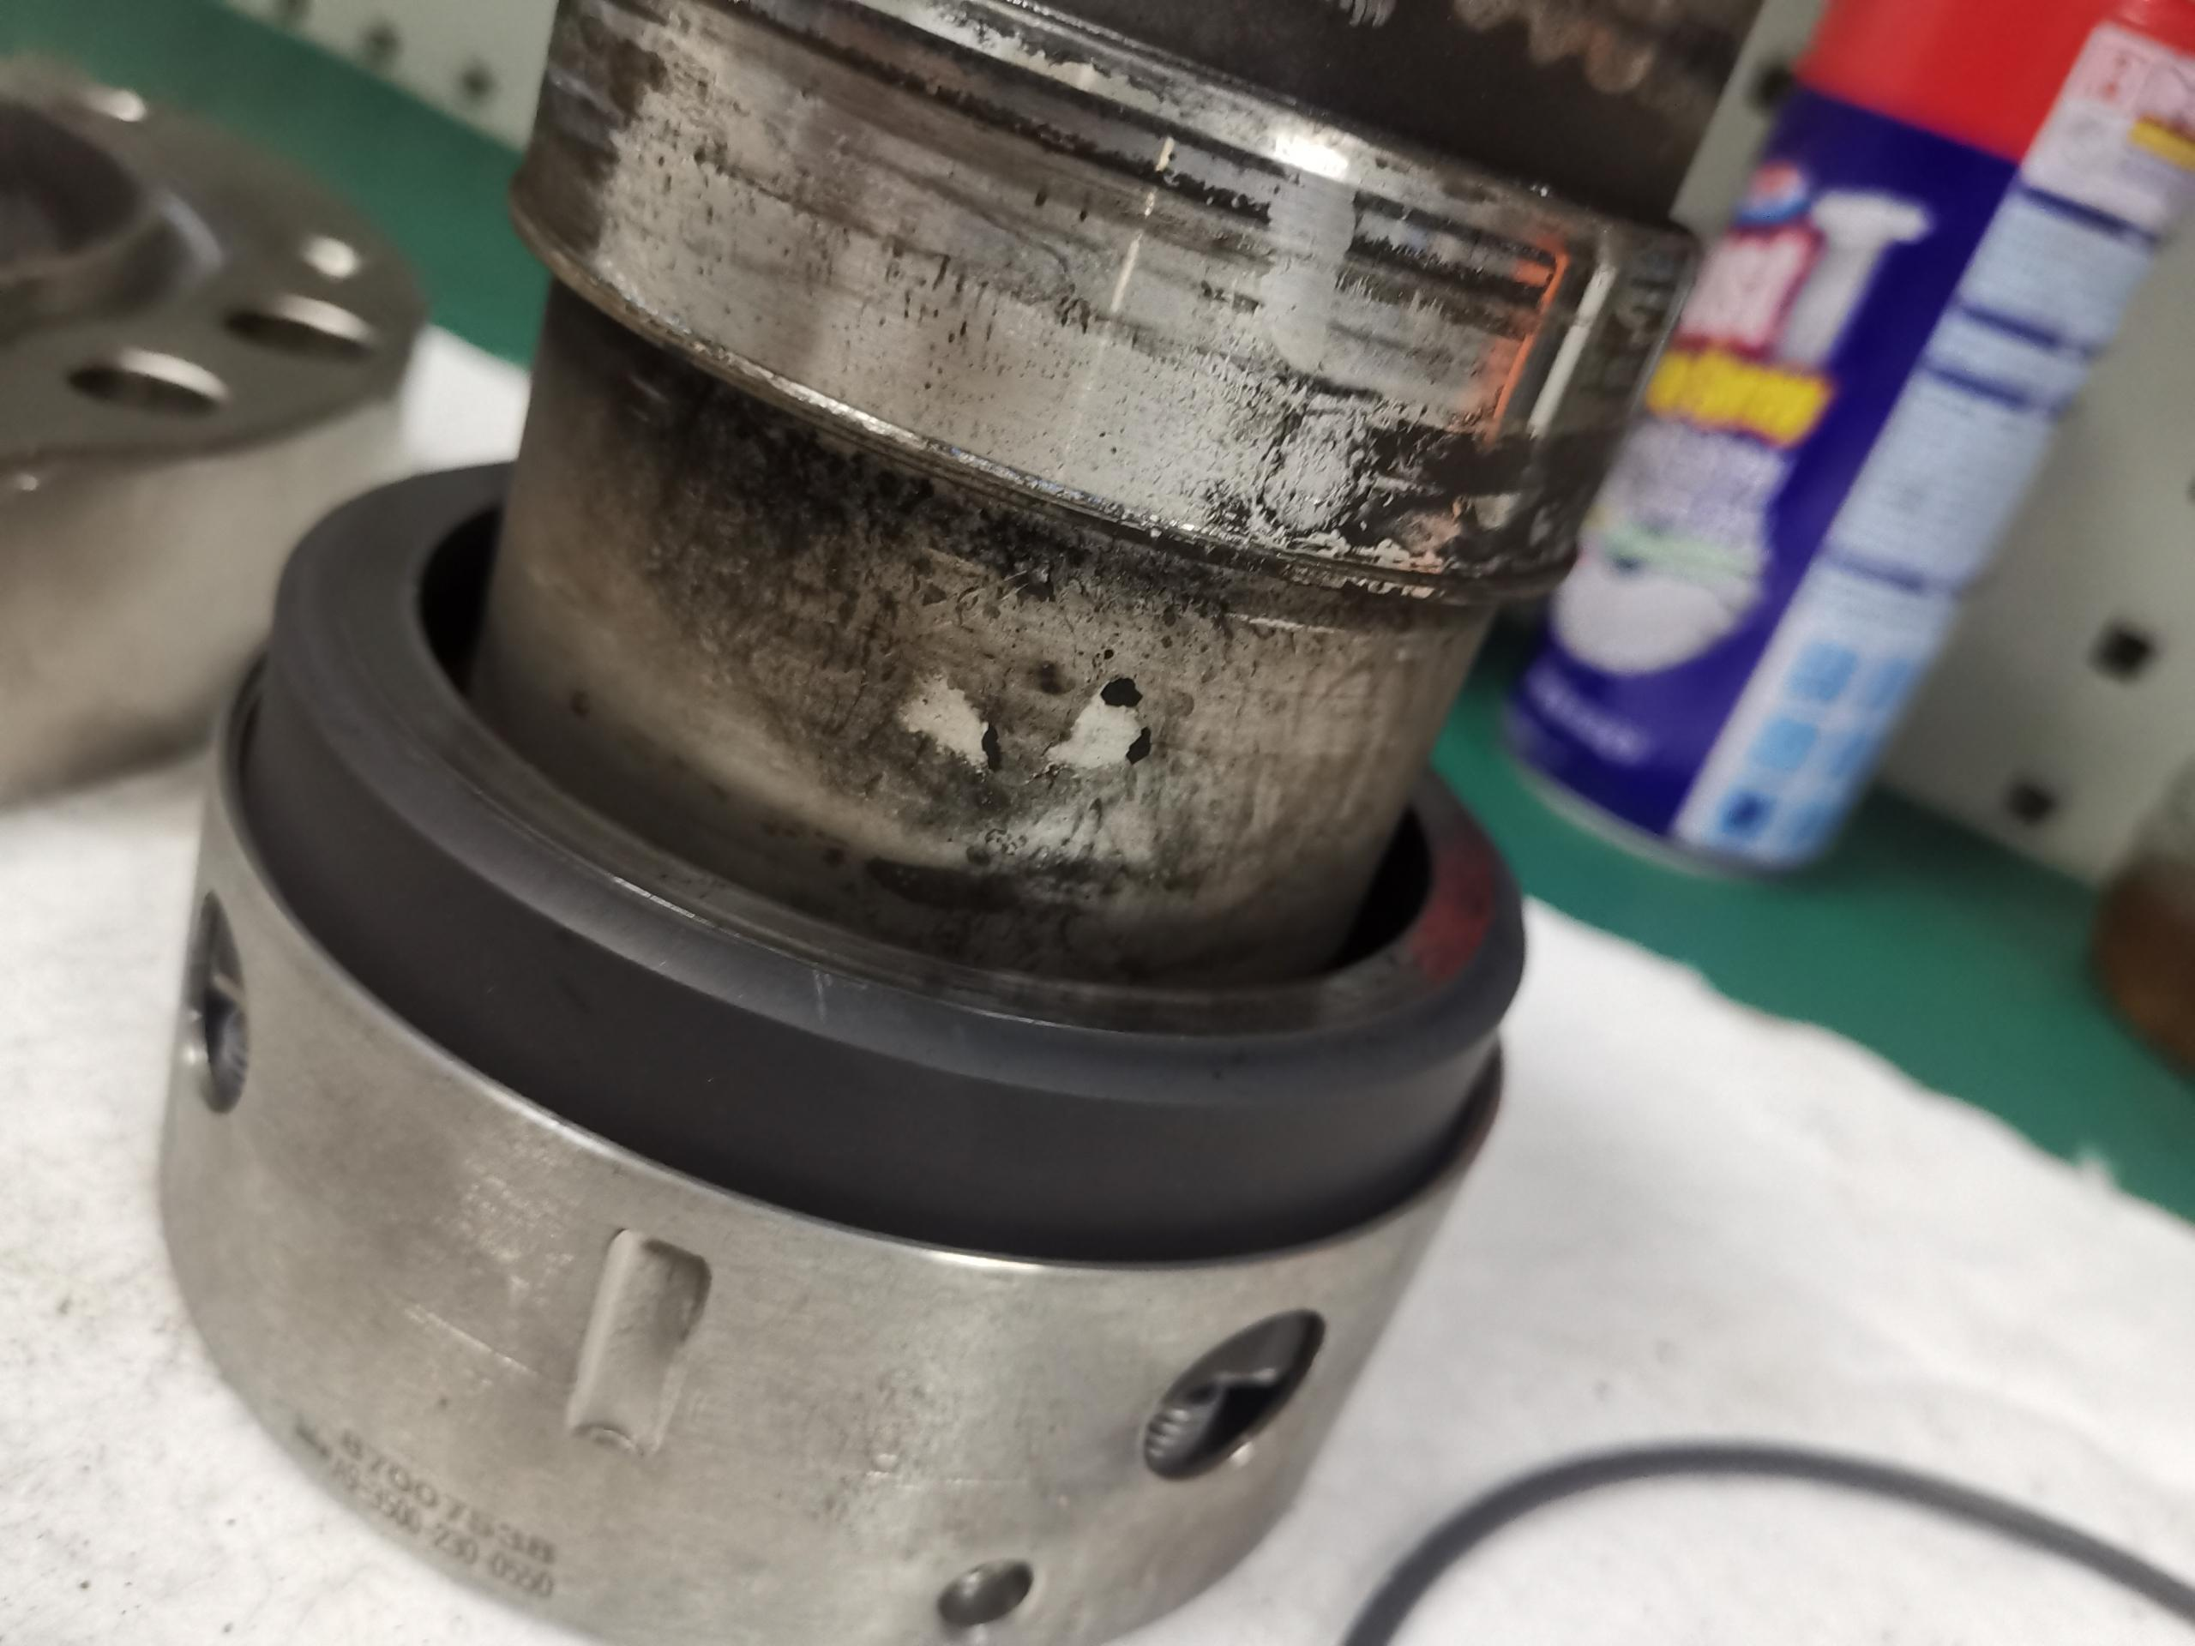
检查情况：拆检发现一级动静环磨损严重，干气密封腔中有积碳、焦粉状黑色物质
原因分析：分析认为介质中带入的硬质颗粒物质导致一级密封摩擦副磨损严重，介质泄漏，机封失效。
更换配件：更换干气密封1套
试运验收：运行正常

表7 炼油二部检修信息概览表
序号 | 装置名称 | 设备位号 | 检修日期 | 上次检修日期 | 检修原因 | 配件型号 | 配件厂家 | 全年检修次数
1 | 加氢裂化 | 1040-P102A | 20210615 | / | 双端机封泄漏 | - 机械密封 两套  - 轴承隔离器 一套 | 约翰克兰 | 1
2 | 气体分馏 | 1041-P103B | 20210630 | 20201026 | 驱动端机封泄漏 | 更换驱动端机封 一套 | 约翰克兰 | 1

表8 炼油二部空冷皮带更换汇总表
序号 | 装置名称 | 设备位号 | 检修日期 | 检修原因 | 更换配件 | 全年检修次数
1 | 煤油加氢 | 1020-A201A | 6月14日 | 皮带撕裂 | 5V-4L-3550 | 1

- 静设备检修情况
3.1换热设备管理
炼油二部共有换热器108台，其中水冷器52台。空冷67台。本月泄漏换热器1台。
表9 换热器情况统计
装置 | 管壳式（台） | 空冷（台） | 换热器总数（台） | 本月泄漏（台） | 年度累计泄漏（台） | 水冷器总数（台）/年累计泄漏数（台） | 本月换热器泄漏率 | 备注
煤油加氢 | 9 | 8 | 17 | 0 | 0 | 4/0 | 0% | /
柴油加氢 | 27 | 10 | 37 | 1 | 1 | 11/0 | 2.7% | ①2020年2月1030-A203A/B管束漏  ②2021年6月4日1030-A203B管束泄漏
加氢裂化 | 45 | 37 | 82 | 0 | 2 | 22/0 | 0% | ①2020年4月1040-E216A/B和1040-E202A和1040-E217管束漏  ②2021年1月1040-A201B和1040-A201C管束漏
气体分馏 | 27 | 12 | 39 | 0 | 0 | 15/0 | 0% | /
合计 | 108 | 67 | 175 | 1 | 3 | 52/0 | 1.7% | /
本月泄漏（含堵塞、压降大等）换热器原因分析：由于1030-A203B水质分析不合格，因此安排班组对空冷水箱进行清理，清理后静置一段时间发现水箱里有油迹，故判断此台空冷存在泄漏现象。试压时发现泄漏位置均为东侧管箱，本次总共堵管7根，累计堵管25根，水压试验1.3Mpa保压合格。具体泄漏部位如下：
- 从南往北数第一排第6根，第8根，第19根
- 从南往北数第二排第7根，第9根，第10根
- 从北往南数第二排第4根。
管束腐蚀及泄漏情况如下
：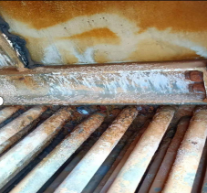 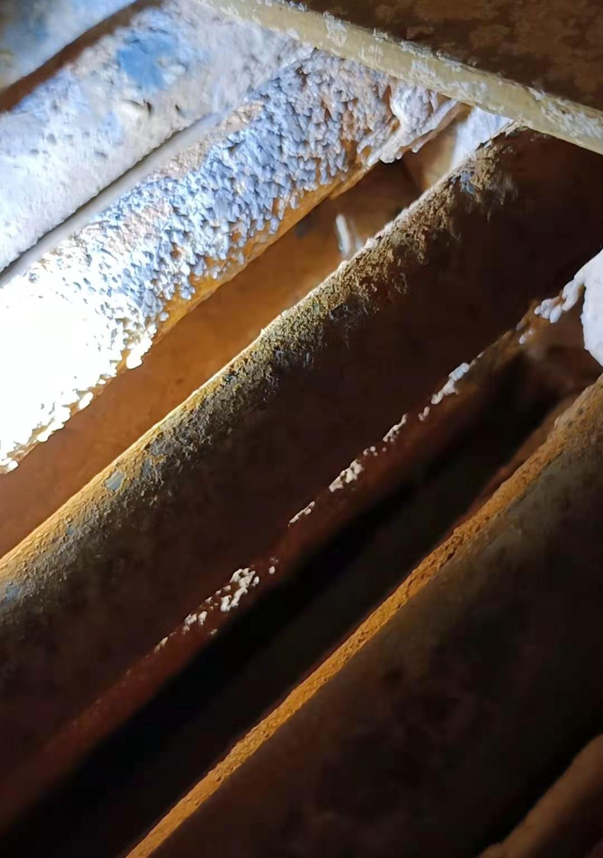 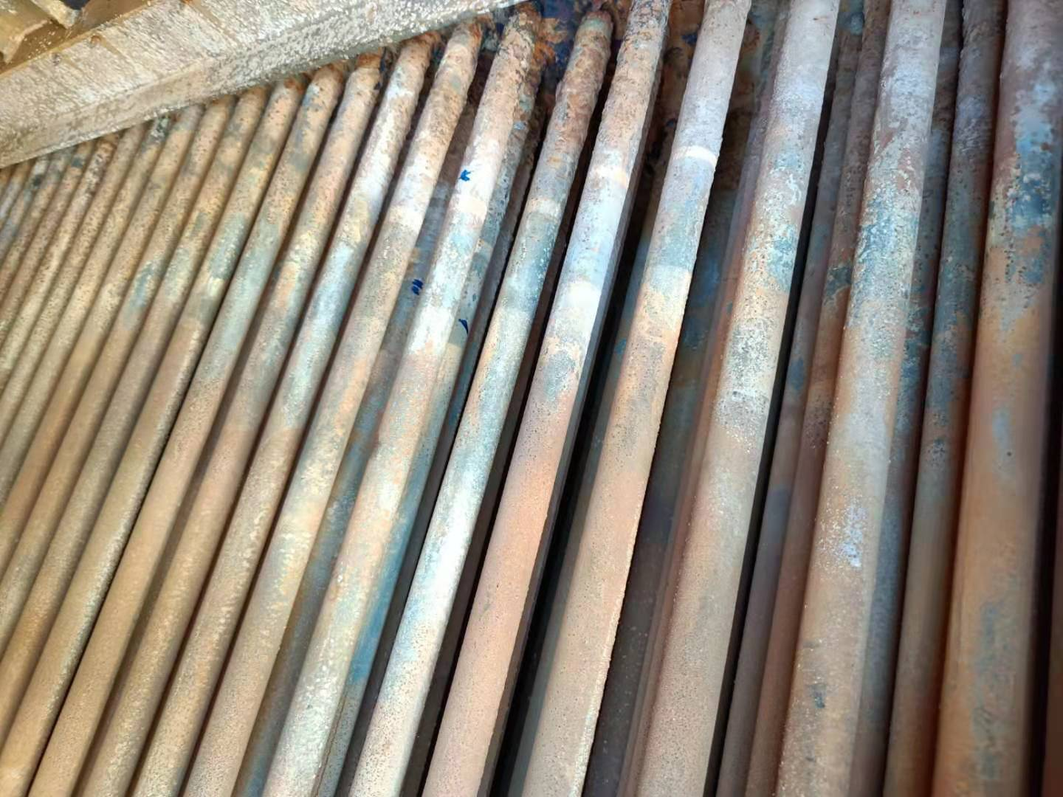
原因分析：分析原因为空冷水箱内的除盐水在长时间循环利用过程中会不断浓缩，碳酸根离子值升高。除盐水中Ca+、Mg+ 被Na+交换， Na+的含量越来越高。碳酸氢根离子, 碳酸根离子和水中的Na+结合，形成碳酸氢钠，碳酸钠等可溶性的盐。在除盐水循环利用过程中部分水分会蒸发，发生结盐，同时由于设计缺陷（在换热管上部有结构槽钢），影响喷淋水的喷淋均匀性，在这些部位存在喷淋死角，造成干湿交替，容易形成盐垢附着，造成垢下腐蚀。
处理措施：对喷淋盲区部位进行清洗，除锈防腐。

堵管换热器泄漏情况及泄漏换热器监控情况：
- 对水冷器水质定期检查，水质正常。
- 复合空冷水箱目视化检查，水质正常、无浮油；气体报警仪无报警。
- 对湿式空冷管束进行定期检查，同时对湿式空冷的干区进行检查，干区未发现腐蚀现象，柴油加氢发现1台空冷管束泄漏，共堵管25根，目前运行正常。

3.2管道和阀门专项
3.2.1管道检修主要工作（主要指带压开孔、带压封堵、法兰注胶补胶等）
表10 各装置带压开孔及封堵一览表
装置 | 管道带压开孔或封堵位置 | 规格 | 原因 | 检修时间 | 备注
无 | / | / | / | / | /

表11 各装置法兰注胶补胶一览表
装置 | 法兰注胶或补胶位置 | 规格 | 原因 | 检修时间 | 备注
无 | / | / | / | / | /

表12各装置阀门检修一览表
装置 | 阀门位号或位置 | 规格 | 检修原因 | 检修时间 | 备注
无 | / | / | / | / | /
3.3其它设备检修
无。
- 工业炉检修情况
无
- 专业管理
- 动设备管理
- 大机组管理
1.1总体运行概况
本月完成1040-K102A机贺尔碧格无极调量系统现场测绘。
截止6月30日，运行部关键机组故障率为0‰，低于运行部年度指标0.2‰（公司指标为0.5‰），满足要求。
表13 往复机开停机情况统计
时间 | 新增开/停机组台次 | 计划或故障切机台次 | 合计
2021年6月 | 0 | 1 | 1
2021年度累计 | 17 | 18 | 35

表14 往复机开切机明细
序号 | 设备位号 | 时间段 | 备 注
1 | 1040-K102A | 6月3日14：30 | B切至A机
1.2状态监测

炼油二部1台离心机组配置S8000状态检测系统。

6月份，1040-K101轴振动趋势总体平稳，在线监测系统数据检查未见异常。
1.3 高频率检修机组管理

炼油二部共有往复机组8台，暂无高频率检修机组。
表15 高频检修机组跟踪表
装置 | 位号 | 存在问题 | 原因分析 | 对策措施 | 效果
/ | / | / | / | / | /
1.4蓄能器管理
炼油二部离心机组共装有3台蓄能器，其中2台润滑油蓄能器和1台控制油蓄能器，本月正常。
- 机泵管理
2.1总体情况
本月各装置的机泵运行总体良好: 机泵检修2台次，空冷风机检修1台次。
- 更换轴承0只、机封3套，空冷同步带0根。联组带1根。
2）机泵质量评定2台次，合格2台次。
2.2 泵群监测系统
炼油二部26台泵使用泵群监测系统。
表16 泵群检测系统发现问题
序号 | 设备位号 | 发现问题 | 采取措施 | 处理结果 | 完成时间
1 | 石脑油分  离塔底泵  1040-  P217B | 泵端轴承早期损伤，以外圈、滚动体磨损为主，持续劣化。 | 机组可继续运行。巡检时  关注轴承异响，改善轴承  润滑。 | 观察运行 | /
2.3 机泵状态监测分析
炼油二部四套装置6月EM系统机泵状态监测数据全月正常。

- 润滑油管理
- 按时完成特护机组及带独立油站机泵润滑油月度分析，油样分析合格。
2、对润滑油用量进行汇总，其余油种用量有限，此处仅统计三种油的用量。

表17 润滑油用量汇总
统计 | 本月领用（6月） |  |  | 年度累计（至6月）
统计 | TSA-46 | LDAB-150 | L-CKC460 | TSA-46 | LDAB-150 | L-CKC460
煤柴油加氢 | 0 | 0 | / | 1200L | 2200L | /
加裂、气分 | 0 | 0 | 0 | 0 | 0 | 600L
- 静设备管理
- 加热炉管理
本月炼油二部各加热炉运行情况总体正常。10MW以上加热炉平均热效率92.13%，平均氧含量2.91%，平均加热炉排烟温度128.6℃。
1020-F201设计负荷8.5MW，实际热负荷11.73MW，因煤油加氢装置改生产柴油方案，分馏热负荷大。现保持平稳运行。
1030-F101因烟气至联合烟道闸板阀变形，电动头无法正常开关，临时使用手拉葫芦开启。

表18 炼油二部加热炉参数汇总表
装置 | 加热炉名称 | 热负荷Mw | 氧含量 % |  |  | 排烟温度 ℃ |  |  | 热效率 %
装置 | 加热炉名称 | 热负荷Mw | 本月 | 上月 | 变化量 | 本月 | 上月 | 变化量 | 本月 | 上月 | 变化量 | 指标
柴油加氢 | 1030-F201 | 18 | 3.45 | 4.10 | -0.65 | 132.2 | 131.4 | +0.8 | 91.89 | 92.08 | -0.19 | 91
加氢裂化 | 1040-F101 | 26.15 | 2.37 | 2.75 | -0.38 | 125 | 128.6 | -3.6 | 92.37 | 92.3 | +0.07 | 91
平均值 |  |  | 2.91 | 3.42 | 0.51 | 128.6 | 130 | 2.2 | 92.13 | 92.19 | 0.13 | 91
数据表说明：数据均来源于PI系统。
- 特种设备管理
2.1压力容器管理（主要是压力容器的检修等，包括内件检修、容器本体检修等等）
表19 压力容器检修处理滚动表
装置 | 位置 | 时间 | 处理方法 | 大修计划 | 照片 | 整改方式及闭环时间
无 | / | / | / | / | / | /
2.2压力管道管理
无
2.3安全阀管理
表20 安全阀校验情况
装置 | 安全阀（台） | 年度计划校验（台） | 本月计划校验（台） | 本月实际校验（台） | 年度累计校验（台） | 本月故障起跳（台） | 年度故障起跳（台） | 备注
煤油加氢 | 46 | 6 | 0 | 0 | 3 | 0 | 0 | 无
柴油加氢 | 68 | 6 | 0 | 0 | 5 | 0 | 1 | 无
加氢裂化 | 174 | 79 | 6 | 5 | 41 | 0 | 0 | 1040-PSV17203B需更换备件，已办理延期校验。
气体分馏 | 52 | 8 | 6 | 6 | 6 | 0 | 0 | 无
注：炼油二部安全阀通过长期校验审批的数量为：煤油加氢40台，柴油加氢62台，加氢裂化95台，气体分离44台。
- 防腐管理
3.1 工艺防腐
表21 水分析项目
采样时间 | 采样点 | pH值 | 铁离子
控制指标 |  | -- | ≤3mg/L
煤油加氢
2021/6/1 | SC11202-D103含硫污水 | 7.2 | 0.49
2021/6/8 | SC11202-D103含硫污水 | 7.19 | 0.45
2021/6/15 | SC11202-D103含硫污水 | 7.25 | 0.8
2021/6/22 | SC11202-D103含硫污水 | 7.03 | 0.23
2021/6/29 | SC11202-D103含硫污水 | 6.95 | 0.62
2021/6/1 | SC20403-D201分馏塔顶回流罐底含硫污水 | 7.47 | 0.26
2021/6/8 | SC20403-D201分馏塔顶回流罐底含硫污水 | 7.53 | 1.09
2021/6/15 | SC20403-D201分馏塔顶回流罐底含硫污水 | 7.46 | 1.33
2021/6/22 | SC20403-D201分馏塔顶回流罐底含硫污水 | 6.1 | 0.36
2021/6/29 | SC20403-D201分馏塔顶回流罐底含硫污水 | 7.26 | 2.12
柴油加氢
2021/6/1 | SC12302-D104冷低分含硫污水 | 8.3 | 0.29
2021/6/8 | SC12302-D104冷低分含硫污水 | 8.41 | 0.44
2021/6/15 | SC12302-D104冷低分含硫污水 | 8.36 | 0.33
2021/6/22 | SC12302-D104冷低分含硫污水 | 8.28 | 0.46
2021/6/29 | SC12302-D104冷低分含硫污水 | 8.27 | 0.14
2021/6/1 | SC20303-D201汽提塔顶含硫污水 | 7.05 | 0.21
2021/6/8 | SC20303-D201汽提塔顶含硫污水 | 7.24 | 0.14
2021/6/15 | SC20303-D201汽提塔顶含硫污水 | 7.1 | 0.23
2021/6/22 | SC20303-D201汽提塔顶含硫污水 | 7.03 | 0.32
2021/6/29 | SC20303-D201汽提塔顶含硫污水 | 6.96 | 0.14
2021/6/1 | SC21601分馏塔顶回流罐冷凝水 | 6.36 | 1.7
2021/6/8 | SC21601分馏塔顶回流罐冷凝水 | 7.04 | 1.42
2021/6/15 | SC21601分馏塔顶回流罐冷凝水 | 6.87 | 1.4
2021/6/22 | SC21601分馏塔顶回流罐冷凝水 | 7.87 | 0.37
2021/6/29 | SC21601分馏塔顶回流罐冷凝水 | 8.89 | 3.98
加氢裂化
2021/6/2 | SN111-D107冷低分酸性水 | 8.68 | 0.14
2021/6/9 | SN111-D107冷低分酸性水 | 8.86 | 0.55
2021/6/16 | SN111-D107冷低分酸性水 | 8.63 | 0.74
2021/6/23 | SN111-D107冷低分酸性水 | 8.62 | 0.43
2021/6/30 | SN111-D107冷低分酸性水 | 8.65 | 0.73
2021/6/2 | SN201-D201汽提塔顶回流罐酸性水 | 7.28 | 0.25
2021/6/9 | SN201-D201汽提塔顶回流罐酸性水 | 7.46 | 0.49
2021/6/16 | SN201-D201汽提塔顶回流罐酸性水 | 7.31 | 1.78
2021/6/23 | SN201-D201汽提塔顶回流罐酸性水 | 7.19 | 0.14
2021/6/30 | SN201-D201汽提塔顶回流罐酸性水 | 7.21 | 0.15
2021/6/2 | SN225-D204脱丁烷塔顶回流罐酸性水 | 7.07 | 0.16
2021/6/9 | SN225-D204脱丁烷塔顶回流罐酸性水 | 7.37 | 0.52
2021/6/16 | SN225-D204脱丁烷塔顶回流罐酸性水 | 7.02 | 0.18
2021/6/23 | SN225-D204脱丁烷塔顶回流罐酸性水 | 6.81 | 0.6
2021/6/30 | SN225-D204脱丁烷塔顶回流罐酸性水 | 7.05 | 0.05
2021/6/2 | SN220-D203馏塔顶回流罐酸性水 | 9.15 | 0.26
2021/6/9 | SN220-D203馏塔顶回流罐酸性水 | 8.85 | 0.4
2021/6/16 | SN220-D203馏塔顶回流罐酸性水 | 8.81 | 0.53
2021/6/23 | SN220-D203馏塔顶回流罐酸性水 | 9.55 | 0.52
2021/6/30 | SN220-D203馏塔顶回流罐酸性水 | 9.43 | 2.64

3.1.1 当月工艺监测不合格项原因分析
（1）SC21601分馏塔顶回流罐冷凝水因取样置换不彻底造成铁离子超标，加样合格。
3.2 本月复合空冷水质分析
表22 空冷水质情况
采样日期 | 位号 | 镁离子,≤5mg/L | 钙离子,≤5mg/L | 氯离子,≤25mg/L
柴油加氢
2021/6/8 | A202A | 0.16 | 12.9 | <3.0
2021/6/8 | A202B | 0.59 | 31.6 | 3.5
2021/6/8 | A203A | 0.02 | 0.13 | <3.0
2021/6/8 | A203C | 0.1 | 0.71 | <3.0
2021/6/8 | A203D | 0.61 | 7.6 | 7.1
采样日期 | 位号 | 镁离子,≤5mg/L | 钙离子,≤5mg/L | 氯离子,≤25mg/L
加氢裂化
2021/6/8 | A201A | 0.58 | 40.8 | 4.9
2021/6/8 | A201B | 0.47 | 29.5 | 3.4
2021/6/8 | A201C | 0.06 | 10.26 | <3.0
2021/6/8 | A201D | 0.89 | 53 | 7.1
2021/6/8 | A202A | 0.1 | 16.5 | <3.0
2021/6/8 | A202B | 0.12 | 6.85 | <3.0
2021/6/8 | A202C | 0.5 | 19.7 | 5.9
2021/6/8 | A202D | 2.75 | 110 | 26.2
2021/6/8 | A204 | 0.23 | 19 | 3.1
2021/6/8 | A205A | 0.22 | 18.3 | <3.0
2021/6/8 | A205B | 0.39 | 25.1 | 5.1
采样日期 | 位号 | 镁离子,≤5mg/L | 钙离子,≤5mg/L | 氯离子,≤25mg/L
气体分离
2021/6/8 | A101A | 0.04 | 0.54 | <3.0
2021/6/8 | A101B | 0.25 | 4.2 | 9.3
2021/6/8 | A202A | 0.05 | 2.45 | <3.0
2021/6/8 | A301A | 0.17 | 0.98 | 4.4
2021/6/8 | A301E | 0.08 | 6.09 | <3.0

3.2.1 当月复合空冷水质分析
对全部复合空冷水质进行采样分析。对不合格空冷水箱进行了在线置换。
3.3 本月设备管线腐蚀泄漏及分析
无
3.4各装置测厚情况与分析
表23 2021年6月装置测厚情况
装置名称 | 共有测厚点数 | 本月测厚点数 | 异常数据分析
煤油加氢 | 43 | 19 | 1部位共2点腐蚀速率超0.3mm/年
柴油加氢 | 51 | 26 | 7部位共9点腐蚀速率超0.3mm/年
加氢裂化 | 312 | 123 | 20处共27点腐蚀速率超0.3mm/年
气体分馏 | 57 | 24 | 1部位共3点腐蚀速率超0.3mm/年
分析：
1.1040-E107处测厚点有增厚趋势，怀疑与铵盐结晶有关，切换注水点，加强监测。
2.1040-A201入口三通及弯头总体趋势减薄，可能与气相冲刷有关，加强监测。
3.1030-D202水相泵出口S187处有减薄趋势，加强监测。其余测厚点超标可能与测厚人员操作失误，测量位置，仪器不同等有关，跳动较大，持续做好跟踪监控。
- 综合管理
- 岗检管理
- 日周月检管理
建立设备日周月检管理制度，明确检查内容和时间。从设备运行管理、施工作业管理、规格化管理、信息化管理、专项检查管理、记录管理、备品配件管理、台账报表管理的角度展开工作。并将周检和月检结果通报。煤柴油加氢装置日周月检问题共通报32项，所有问题整改闭环。加裂气分日周月检问题共32项，其中除仪控及电气两项问题等待备件，剩一项择机整改。
- 设备专项检查情况
无。
- 专业考核
通过《炼油二部绩效考核细则》，根据相关条例本月对各装置日、周检检查结果及整改情况，作业完成情况等进行了考评，考核结果如下。
表24 班组考核得分表
装置 | 考核总分 | 一班 | 二班 | 三班 | 四班
煤柴油加氢区域 | -49 | -9 | -8 | -7 | -25
加裂气分区域 | -4 | -6 | 3 | -4 | 3

4.外部考核
表25 外部考核汇总表
序号 | 考核依据制度 | 被考核单位实际执行情况 | 检查类型 | 考核意见
1 | / | 无 | / | /

- 费用情况
- 二部维修费用使用情况
本月未直接产生维修费用，具体以机动部结算后统计结果为主。
- 固定资产管理
无。
- 项目管理（技改技措）
表26 更新、技措项目统计清单
序号 | 项目编号 | 项目名称 | 负责人 | 实施情况 | 备注
1 | JPDEC-01-1020-0-001 | 煤油加氢装置抗氧剂流量计改造 | 杨仕海 | 完成 | /
2 | JPDEC-01-1020-0-003 | 煤油加氢装置石脑油管线改造 | 邓星朝 | 完成 | /
3 | JPDEC-01-1030-0-001 | 柴油加氢缓蚀剂配剂线改造 | 杨仕海 | 完成 | /
4 | JPDEC-01-1030-0-002 | 煤、柴油加氢装置燃料气流程改造 | 杨仕海 | 第一阶段完成 | /
5 | JPDEC-01-1030-0-003 | 柴油加氢装置轻烃出装置程改造 | 杨仕海 | 完成 | /
6 | JPDEC-01-1040-0-001 | 加氢裂化装置P210出口至E206增加跨线 | 杨帆 | 完成 | /
7 | JPDEC-01-1040-0-002 | 加氢裂化装置新氢机1040-K102A 増上无级调量系统 | 赵挺云 | 已测绘完成 | /
8 | JPDEC-01-1041-0-001 | 气分装置C201底物料改至不合格液化气线（增加水冷器） | 杨帆 | 完成 | /
9 | JPDEC-01-1041-0-002 | 异丁烷增加至不合格液化气线流程 | 杨帆 | 完成 | /
10 | JPDEC-01-1020-0-004 | 产品航煤调和化工轻油流程 | 杨仕海 | 完成 | /
11 | JPDEC-01-1030-0-004 | 罐区焦柴至加氢裂化装置流程改造 | 杨仕海 | 完成 | /
12 | JPDEC-01-1020-0-005 | 罐区焦汽至航煤加氢直供航煤流程改造 | 杨仕海 | 完成 | /

- 备品备件管理
5.1易损件管理
更新往复式压缩机易损件寿命台账。台账见附件。
5.2备件采购管理

表27 月度备件物资申报清单
序号 | 装置 | 主机位号 | 主机型号 | 主机制造厂 | 配件申请号 | 提交人 | 提交日期
1 | 加氢裂化 | 1040-PSV17203B | S844M-05FN0-05FN0-SS-SS-TT-50 | 美国FlowSafe安全阀公司 | 40003063 | 高俊杰 | 20210628
 |  |  | 物资编码 | 物资描述 | 移动平均价 | 单位 | 数量
 |  |  | 4607060087322803 | 安全阀\S844M-05FN0-05FN0-SS-SS-TT-50 | / | 台 | 1

- 设备信息化管理
本月EM运行正常，主要进行了以下工作：
1、检查操作人员EM系统有关缺陷登记、加换油记录、开停机记录、测振测温记录等录入操作，各班组能自主将工作记录录入EM系统。
2、完成了当月工业炉汇总表、监测表、分析表。
- 计量管理
无
- 缺陷管理
表28 炼油二部漏点滚动台帐统计表
泄漏挂牌号 | 装置 | 设备 | 位置描述 | 现有措施 | 挂牌时间 | 摘牌时间 | 备注
001 | 加氢裂化 | 1040-K101 | 润滑油路出口双联过滤器壳体端盖静密封漏 | 待具备隔离条件后，检修处理 | 2020/3/4 | / | /
002 | 加氢裂化 | 1040-P102A | 1040-P102A泵体非驱动端油封 | 待停机后检查油封 | 2020/1/2 | / | /
003 | 加氢裂化 | 1040-K102C | 1040-K102C出口二道阀（轨道球阀）大盖漏 | 待具备隔离条件后检修 | 2020/1/2 | / | /

- 本月工作完成情况
表29 6月工作计划完成情况
序号 | 工作内容 | 牵头人 | 实施时间
1 | 2022年大修计划完善 | 李文涛、阿地里 | 继续
2 | 1030-D204装剂配合 | 孔庆站 | 完成
3 | 安全阀校验报告上传并至SAP系统 | 孔庆站、高俊杰 | 完成
4 | 二期加氢项目设备工作推进 | 赵挺云 | 继续
5 | 后备设备技术人员培养 | 赵挺云、李文涛 | 继续

- 下月工作计划安排
表30 7月工作计划安排
序号 | 工作内容 | 牵头人 | 实施时间
1 | 2022年大修计划完善 | 李文涛、阿地里 | 全月
2 | 1040-P103A检修 | 李文涛 | 上旬
3 | 半年工作总结编写 | 赵挺云 | 中旬
4 | 安全阀定期校验 | 高俊杰 | 全月
5 | 机泵定期切换与定期加换油 | 孔庆站、高俊杰 | 全月
6 | 二期加氢项目设备工作推进 | 赵挺云 | 全月
7 | 后备设备技术人员培养 | 赵挺云、李文涛 | 全月
- 附件
- 检修滚动计划
- 往复式压缩机寿命管理台帐

